Ba người thiệt mạng ở Malaysia khi Maersk xử lý đám cháy trên hai tàu
The Maritime Executive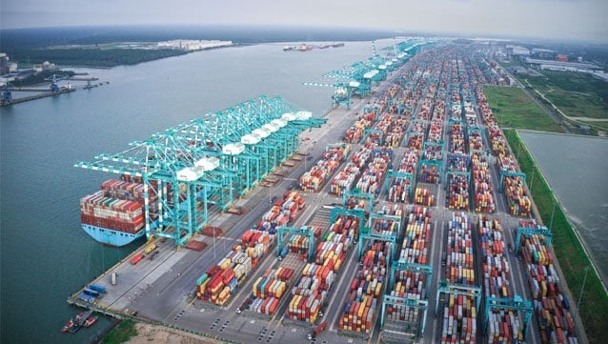
Một vụ nổ và cháy xảy ra trên một tàu chở container đang nằm cầu và bốc dỡ hàng tại Malaysia đã khiến ba người thiệt mạng và ba người khác bị thương
Theo thông tin từ Cục Cứu hỏa và Cứu hộ nhà nước của Malaysia. Vụ việc này, cùng với một tai nạn khác đang diễn ra trên một tàu của Maersk tại Mỹ, một lần nữa cho thấy mối nguy hiểm của các vụ cháy hàng hóa sau nhiều vụ tai nạn liên tiếp xảy ra trong năm nay.
Tàu Kyparissia (trọng tải 70.461 DWT), thuộc sở hữu và do Costamare quản lý, đang cho Maersk thuê định hạn, nằm cầu tại cảng Tanjung Pelepas (PTP) hôm 7/11 khi đám cháy được báo cáo vào buổi trưa. Ban đầu, các tàu cứu hỏa của cảng tham gia chữa cháy và sau đó được hỗ trợ bởi đội cứu hỏa của bang.
Người phát ngôn của Maersk xác nhận vụ tai nạn thương tâm này, cho biết một vụ nổ đã xảy ra trên tàu khi hàng đang được bốc dỡ, dẫn đến cháy trong hầm hàng thứ năm ở dưới boong. Tàu có sức chở 4.957 TEU này đang hoạt động trên tuyến Onne (Nigeria) – Cotonou (Benin) – Singapore, và đăng ký tại Malta.
Maersk xác nhận ba người đã thiệt mạng, trong đó một người là thuyền viên. Giới chức Malaysia xác định danh tính gồm một người Malaysia 59 tuổi, một người Philippines, và một người Anh. Ba người khác (một người Malaysia và hai người Philippines) bị thương và đang được điều trị tại bệnh viện.
“Ở giai đoạn này, chúng tôi chưa thể xác định đầy đủ mức độ ảnh hưởng của đám cháy đối với tàu và hàng hóa. Maersk đang phối hợp chặt chẽ với PTP, các cơ quan chức năng, chủ tàu và đơn vị quản lý tàu để xử lý tình huống, và sẽ cập nhật thêm khi có thông tin mới,” — Maersk cho biết.
Trong khi đó, một tàu khác của Maersk là tàu Laust Maersk (trọng tải 63.000 DWT), đang neo ở ngoài khơi Charleston, Nam Carolina (Mỹ) sau khi phát hiện khói trong một hầm hàng. Tàu này đăng ký tại Hồng Kông, vừa rời Charleston đi Cartagena (Colombia) thì phát hiện sự cố. Tàu có sức chở 4.258 TEU, hoạt động trên tuyến gồm Port Everglades, Newark, Baltimore, Charleston (Mỹ) đến Cartagena và Manzanillo (Mexico).
Maersk cho biết tàu đang trong tình trạng ổn định và không có ai bị thương. Sau khi rời cảng ngày 5/11, tàu đã quay lại khu neo ngoài của Charleston ngày 6/11. Hiện tàu đang được kiểm tra an toàn và đánh giá tình hình, và Maersk dự kiến sẽ cho tàu cập cảng sau khi được cấp phép, để dỡ các container bị ảnh hưởng.
Các vụ cháy container và rủi ro từ hàng hóa đóng gói sai hoặc khai báo sai vẫn là mối lo lớn của ngành hàng hải. Giữa tháng 8, Maersk từng báo cáo về một vụ cháy container khác trên tàu Marie Maersk ở ngoài khơi Tây Phi. Công tác chữa cháy kéo dài hơn một tuần, nhưng nhờ có thiết bị và đội chuyên dụng, đám cháy đã được khống chế và tàu tiếp tục hành trình đến Malaysia.
Hãng Wan Hai mới đây cũng cho biết họ vẫn đang cứu hộ một tàu bị cháy rụi ở ngoài khơi Ấn Độ, vụ tai nạn đã khiến bốn thuyền viên thiệt mạng.
Toàn ngành hiện đang phát triển các công cụ mới, bao gồm cả trí tuệ nhân tạo (AI), nhằm phát hiện sớm các loại hàng hóa nguy hiểm. Theo báo cáo năm 2025 của Allianz Commercial, cháy container là một trong những rủi ro hàng đầu, và hàng khai báo sai vẫn là nguyên nhân chính gây ra các vụ cháy.
-----------------------------------------------

